Протокол №397
заседания Правления
Ассоциации «Саморегулируемая организация «Строители Чувашии»
(А «СО «СЧ»)
Дата проведения: 20.08.2018 г.
Место проведения: 428000, Чувашская Республика, г. Чебоксары, ул. Правая Набережная Сугутки, дом 1, пом.2.
Время начала регистрации участников заседания: 11 часов 00 минут.
Время окончания регистрации участников заседания: 11 часов 05 минут.
Заседание открыто: 11 часов 05 минут.

Присутствуют:
- Александров Андрей Спиридонович — Председатель Правления;
- Скосырский Владимир Иванович— Заместитель председателя Правления;
- Грищенко Алексей Алексеевич— член Правления;
- Юрусов Валерий Геннадьевич— член Правления;
- Трифонов Дмитрий Михайлович— член Правления;
- Алексеев Валерий Глебович—член Правления;
- Черкасов Алексей Юрьевич—член Правления;
- Янковский Михаил Вячеславович —член Правления.

Из 9 членов Правления присутствуют 8 человек - кворум имеется. Заседание правомочно.
На заседании Правления присутствовали без права голосования:
- Янковский Алексей Михайлович – Начальник отдела Реестра А «СО «СЧ»;

Председательствующим заседания Правления согласно Устава А «СО «СЧ» является Председатель Правления – Александров Андрей Спиридонович.
А.С. Александров - огласил повестку дня и предложил принять ее.
Голосование:
«За» - 8, «Против» - 0 , «Воздержались» - 0.
Решили:
Принять предложенную А.С. Александровым повестку дня.

ПОВЕСТКА ДНЯ:
- Об избрании Секретаря на заседании Правления;
- О внесении сведений в реестр членов А «СО «СЧ»; наделении правом выполнять строительство, реконструкцию, капитальный ремонт объектов капитального строительства; установлении уровней ответственности членам А «СО «СЧ».

Вопрос 1. Об избрании Секретаря на заседании Правления.
Выступил:
А.С. Александров – с предложением избрать секретарем на заседании Правления Начальника отдела Реестра Янковского Алексея Михайловича. Поручить Янковскому Алексею Михайловичу ведение протокола заседания Правления.
Голосование:
«За» - 8, «Против» - 0, «Воздержались» - 0.
Решили:
Избрать секретарем на заседании Правления Янковского Алексея Михайловича. Поручить Янковскому Алексею Михайловичу ведение протокола заседания Правления.

Вопрос 2. О внесении сведений в реестр членов А «СО «СЧ»; наделении правом выполнять строительство, реконструкцию, капитальный ремонт объектов капитального строительства; установлении уровней ответственности членам А «СО «СЧ».

Выступил:
А.С. Александров – Подало заявление о внесении сведений в реестр членов А «СО «СЧ» следующая организация:
• Общество с ограниченной ответственностью "Союзстройинвест", ИНН 2130083717, Директор, Резяпов Эдуард Минтагирович, - в связи с намерением участвовать в заключении договоров строительного подряда, заключаемых с использованием конкурентных способов заключения договоров, предельный совокупный размер обязательств по которым не превышает трех миллиардов рублей. Организация обладает специалистами в соответствии с требованиями ст.55.5-1 ГрК РФ. Данной организацией оплачен взнос в компенсационный фонд обеспечения договорных обязательств в размере 4 500 000 рублей. На основании поданного заявления предлагается установить данной организации третий уровень ответственности в соответствии с поданным заявлением.
Голосование:
«За» - 8, «Против» - 0 , «Воздержались» - 0.
Решили:
Установить данной организации третий уровень ответственности в соответствии с поданным заявлением, согласно приложению №1 к настоящему протоколу, с учетом внесенных взносов в компенсационные фонды.

Заседание закрыто в 12 часов 00 минут 20 августа 2018 г.

Окончательная редакция протокола изготовлена 20 августа 2018 г.

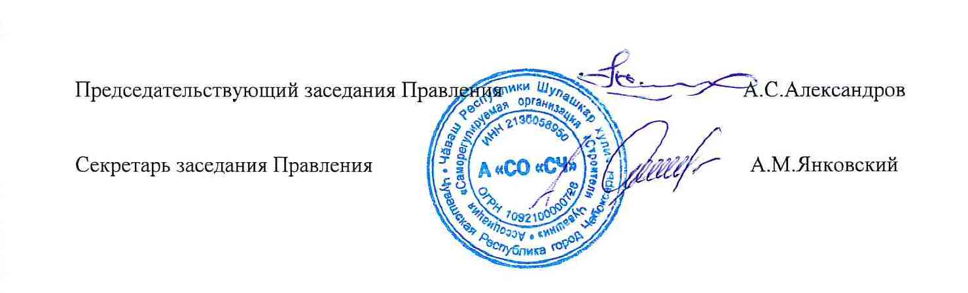

Приложение № 1
к Протоколу №397 от 20.08.2018 г. заседания Правления
Ассоциации «Саморегулируемая организация «Строители Чувашии»

Члены А «СО «СЧ»,
наделенные правом в силу ст. 55.8. ГРК РФ выполнять строительство, реконструкцию, капитальный ремонт объектов капитального строительства по договору строительного подряда, в том числе заключаемого с использованием конкурентных способов заключения договоров, уплатившие взнос в компенсационный фонд возмещения вреда (в том числе компенсационный фонд обеспечения договорных обязательств – по заявлениям о намерении заключать договоры с использованием конкурентных способов заключения договоров),
и имеющие следующие уровни ответственности.

№ п/п | Сведения о членстве |  |  | Взносы в КФ |  | Наличие права
№ п/п | Полное или сокращенное наименование юридического лица, ФИО индивидуального предпринимателя | Идентификационный номер налогоплательщика (ИНН) | Дата внесения сведений в реестр членов | Сумма взноса в компенсационный фонд обеспечения договорных обязательств | Уровень ответственности | Статус права | В отношении объектов капитального строительства | В отношении особо опасных объектов | В отношении объектов использования объектов атомной энергии
1 | Общество с ограниченной ответственностью "Союзстройинвест" | 2130083717 | 05.04.2017 | 4 500 000 | третий уровень ответственности | Действует | Да

